Для проверки гипотезы, что точность работы выборочной (фильтрующей) нейросети значительно падает для больших систем с подсистемами, были составлены несколько сложных типов архитектур из имеющихся «склейкой».

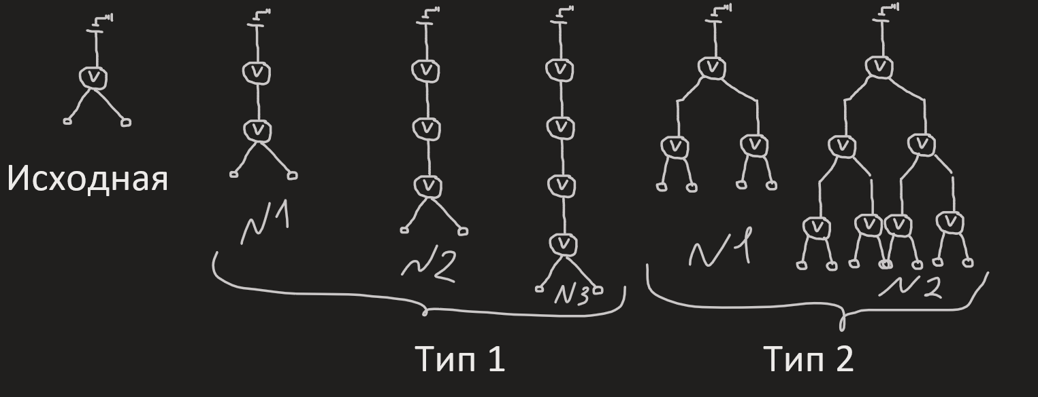

Примечание, далее везде для единообразия использовались двухслойные полносвязные нейросети с 10 скрытыми нейронами в каждом слое.

Нейросети, обученные на исходных «простых» электросетях показали следующие результаты на «сложных»:



В обратном случае, нейросети, обученные на «сложных» электросетях получили следующие результаты на «простых»:



Для сравнения, обученные на подобных «простых» электросетях в таких же условиях нейросети показывали ошибку 1.8% на фильтрованных данных.

При этом исходная точность «сложных» нейросетей самих на себе составила 100% для нефильтрованных данных и 98,48% для фильтрованных (обучены по регуляризации Байеса).

В случае более сложной архитектуры (пятислойная полносвязная с слоями 30, 20, 10, 5, 1) аналогичные результаты составили 100% для нефильтрованных данных и 99,1% для фильтровавнных

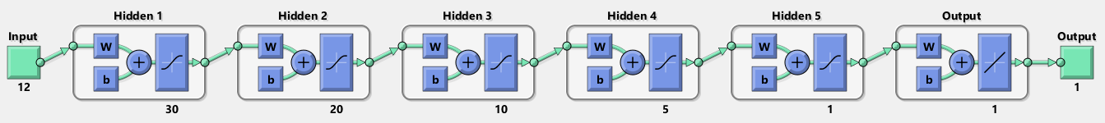

Однако же на неизвестных для усложненной нейросети данных («простых» электросетях) ошибка оказалось выше, чем у более простой:



Флуктуации фазоров:

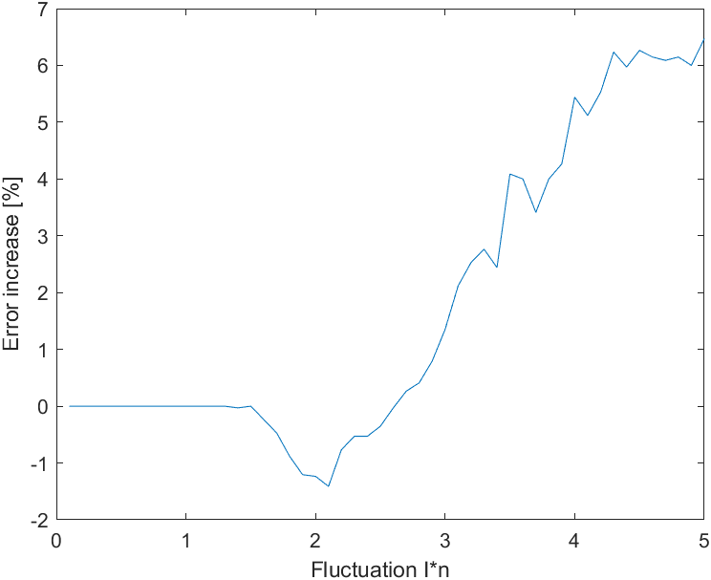

По оси Х отложена величина $∆I=α\left|I\right|, где α∈C, \left|α\right|=n$

Варьирование пропорции датасета с библиотекой ML library:

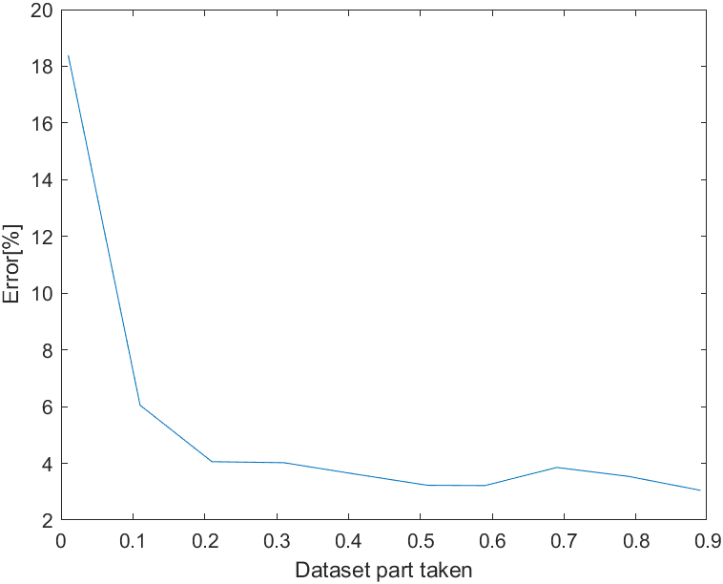

При обучении на полном датасете – и «простые» и «сложные» модели ошибка составила:

* Для однослойной сети с 10 слоями
  + LM – 4.5% ошибок
  + BR – 4.6% ошибок
* Для однослойной сети с 50 слоями
  + LM – 3.5% ошибок
  + BR – 3.1% ошибок
* Для двуслойной полносвязной сети с слоями 10, 10
  + LM – 3.3% ошибок
  + BR – 3.1% ошибок
* Для пятислойной полносвязной сети с слоями 30, 20, 10, 5, 1
  + LM – 3.3% ошибок
  + BR – 1.3% ошибок

Пропорция ошибок на «простом» датасете с фильтрованными данными:

* Для однослойной сети с 10 слоями
  + LM – 3.8% ошибок (1.9% ложных срабатываний, 1.9% несрабатываний)
  + BR – 3.1% ошибок (1.63% ложных срабатываний, 1.5% несрабатываний)
* Для однослойной сети с 50 слоями
  + LM – 3.4% ошибок (1.6% ложных срабатываний, 1.8% несрабатываний)
* Для пятислойной полносвязной сети с слоями 30, 20, 10, 5, 1
  + LM – 3.5% ошибок (1.2% ложных срабатываний, 2.3% несрабатываний)
  + BR – 0.9% ошибок (0.45% ложных срабатываний, 0.45% несрабатываний)

В среднем ошибка на ложное срабатывание (не согласно селективной защите) и несрабатывание совпадает.